Pressekontakt: Pressemitteilung

Waveline-Mar.Com e.K. / Cyber Security Fairevent München, Oktober 2019
Hasan Ezdi
Founder / Business Owner info@cybersecurity-fairevent.com
Landsberger Straße 336
80687 München

Tel: +49 (0) 89 / 12 47 57 – 321
Fax: +49 (0) 89 / 12 47 57 – 330
Mob: +49 (0) 1 78 / 86 72 960
Email: hasan.ezdi@waveline-mar.com

B2B Cyber Security Fairevent – Unternehmens-Lösungen und Erlebniswelt

Vom 04. – 05. März 2020 öffnet zum ersten Mal das Cyber Security Fairevent seine Tore. Eine konzeptionell neu ausgerichtete Veranstaltung die das Beste aus Messen & Events vereint. Auf 5.000 qm, in der Halle 8 auf der Messe Dortmund stellen Cyber Security-Unternehmen Entscheidern, Verantwortlichen und Anwendern aus Industrie, Wirtschaft, Verwaltung und Wissenschaft aktuelle und zukünftige Cyber Security-Strategien vor.

Die Besucher erhalten die Möglichkeit, sich intensiv über Cyber Security – Funktionssicherheit, Betriebssicherheit, Informationssicherheit, Datensicherung und Datenschutz – bei ausstellenden Herstellern, MSPs und Systemintegratoren zu informieren, auszutauschen und Cyber Security-Lösungen für ihr Unternehmen herauszufiltern. Darüber hinaus werden Themen und Lösungen wie die DSGVO, Industrial-, IoT- und Cloud-Security vorgestellt sowie die Integration von KI präsentiert.

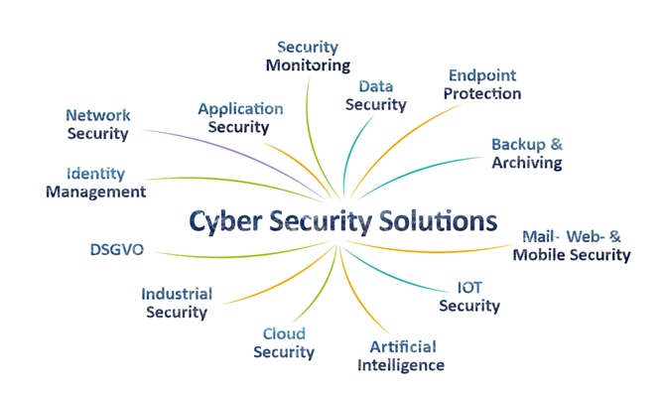
Cyber Security und weitere Themen auf dem Fairevent 2020.

Wissensvorsprung. Lösungen. Erlebnis – das CSF Konzept
Mit einer zweitägigen B2B Cyber Security Solutions- und Erlebniswelt ausschließlich für Unternehmen, positioniert sich die Veranstaltung durch die Verschmelzung von Messe, Event, Kongress und Erlebnis. Dabei setzt das Cyber Security Fairevent auf bewährte und bekannte Veranstaltungs-Formate und vereint innovative Veranstaltungs-Ideen. Präsentiert werden darüber hinaus Technik, Spiel und Innovationen auf separaten Erlebnisflächen. Abgerundet wird die Veranstaltung am ersten Abend mit einem Get-Together, Showacts und Verköstigung.

Solution Panels und Forenbeiträge
Auf der CSF-Stage werden hochkarätige Beiträge präsentiert. So werden sich Top Keynote Speaker und Solution Panels abwechselnd präsentieren.
In den Solution Panels stellen mehrere Unternehmen ihre Vorteile & Lösungen zum Thema der Agenda vor und können so bei den Gästen ihre Unternehmen positionieren. Die Gäste erhalten die Möglichkeit innerhalb kürzester Zeit Lösungen und Strategien zu vergleichen. Zur Vertiefung von praxisrelevanten Lösungen der Aussteller erhalten die Besucher in den Foren Business-Solutions und Technical-Solutions weitere tiefergehende Präsentationen.
Cyber Security ist mehr als IT-Security
Der Initiator legt großen Wert darauf, über den IT-Security Globus hinaus weitere Themen wie u. a. Backup und Archivierung als Teil des Cyber Security Fairevents zu präsentieren. „Mit immer neuen Methoden stellen die Cyber-Bedrohungen die Unternehmen vor neuen Herausforderungen. Dass dabei auch Prävention in Form von Backup und Archivierung eine große Rolle beim Schutz wertvoller Unternehmensdaten spielt, ist heutzutage selbstverständlich“. Hasan Ezdi von Waveline-Mar.Com, Veranstalter des Cyber Security Fairevent.

Was wollen Besucher und Aussteller
Bei der Durchführung unzähliger Veranstaltungen kristallisierten sich die Anforderungen und Wünsche der Besucher auf Messen und Events wie folgt heraus: relevanter Content, innovative Strategien, Gespräche mit Security-Experten und nach Möglichkeit etwas zu erleben. Dabei spielten auch bei genauerer Betrachtung auf der Ausstellerseite folgende Faktoren eine große Rolle: Gesamtumfeld, Termin und Regionalität, Branding und selbstverständlich die Qualität der Gespräche.

Das Cyber Security Fairevent – bewährte und neue Formate verschmelzen
„Wir werden die Messen, Events und Kongresse nicht neu erfinden, aber es wird eine kleine Erlebnis-Revolution“. Zuviel möchte Hasan Ezdi zum jetzigen Zeitpunkt nicht verraten. „… aber um unserem Kopfkino einen Anstoß zu geben, werden Content, Foren, Erlebnisflächen, Showacts, Solution Panels, Live-Hacking, Keynote Speaker, B2B Connecting Zone by WEKA, C-Level Network Area, Ruhezonen u. v. m. in einer neuen Art und Weise präsentiert“.

Das Tagesticket kostet € 99,-. Finanziert wird das Cyber Security Fairevent vorwiegend durch die Aussteller-Beiträge. Im Gegenzug werden den Ausstellern ein ausreichendes Kontingent von Gasttickets zur Verfügung gestellt. Die Anmeldungen zum CSF werden durch ein ausgeklügeltes Anmeldeprocedere gefiltert und erfolgen ausschließlich über Einladungen der Aussteller, Medienpartner und dem Cyber Security Fairevent.

Für jeden Besucher die richtige Unternehmens-Lösung
Niemand möchte seine Daten weitergeben und danach unnötig belästigt werden. Auch gelingt es kaum einem Besucher auf einer Veranstaltung mit einer gewissen Anzahl von Ausstellern, alle für ihn relevanten Lösungen kennen zu lernen. Durch die Registrierungen kann der Besucher seine Interessen genau angeben und der Aussteller kann so den Interessenten mit maßgeschneiderten Lösungen kontaktieren.

Auch hier legt Hasan Ezdi besonderen Augenmerk darauf, dass der gesamte Registrierungsprozess für alle eine WinWin Situation darstellt. Konkret heißt das, die Kontaktdaten der Besucher werden Anhand ihrer Interessenangaben in Form von Angebot und Nachfrage mit den Lösungen der Aussteller gematcht. Je präziser die Angaben sind, umso konkretere Kontaktanfragen erhalten die Besucher nach der Veranstaltung zur weiteren möglichen Geschäftsanbahnung: https://www.cybersecurity-fairevent.com/vid

Weitere Informationen für interessierte Besucher und mögliche Aussteller können hier nachgelesen werden: www.cybersecurity-fairevent.com

Waveline-Mar.Com e.K., gegründet 2002 von Hasan Ezdi in München, ist eine inhabergeführte Online- und Offline-Werbeagentur mit langjährigem Know-how in Messedesign und Events. Waveline ist eine auf die IT- und Cyber Security-Branche spezialisierte Werbeagentur mit maßgeschneiderten Marketing-Services für technisch orientierte Unternehmen.

Hasan Ezdi arbeitet seit über 20 Jahren für Unternehmen aus der IT- und Cyber Security-Branche. Meilensteine der Werbeagentur sowie als angestellter Marketing-Berater sind Auszeichnungen in den USA und Deutschland für Film sowie Anzeigenkampagnen in Deutschland. Aktuell hat Waveline-Mar.Com 10 Mitarbeiter und konnte sich als Wegbegleiter überwiegend für Markt-sowie Technologieführer aus der IT-Security Branche beweisen.
Waveline-Mar.Com e.K., Werbeagentur & Messedesign, Landsberger Straße 336, 80687 München
Tel: +49 (0) 89 / 12 47 57 – 320, office@waveline-mar.com, www.waveline-mar.com.

